CURICULUM VITAE
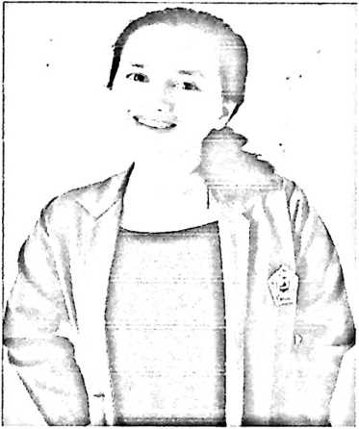
Erfin Tosuli, dilahirkan di Tagari,
Pada tanggal 12 Agustus 1997,
anak ke-3 dari 5 bersaudara, dari pasangan
suami istri, ayah (Matius Bokko’) dan ibu
(Rut Podang). Jenjang pendidikan formal
yang telah penulis lalui:
- Pada tahun 2005 masuk di SDN 81 Salu Tembamba, Kecamatan Buntao’,
selesai pada tahun 2010.
- Pada tahun yang sama penulis melanjutkan pendidikan ke SMPN 3 Satap
Buntao’, Kecamatan Buntao’ pada tahun 2011.
- Dan melanjutkan ke SMAN 1 Rantetayo, Kecamatan Rantetayo pada tahu
2013. Pada tahun 2016 penulis menyelesaikan pendidikan di tingkat
pendidikan SMA.
- Pada tahun 2016 penulis melanjutkan pendidikan di perguruan tinggi, di
Sekolah Tinggi Agama Kristen Negeri (STAKN) Toraja yang telah beralih
nama kampus pada tahun 2019 menjadi Institut Agama Kristen Negeri
(IAKN) Toraja, dan mengambil jurusan Teologi Kristen (Kependetaan)
dan menyelesaikan pendidikan ditahun 2020.

